重庆江北国际机场有限公司

维修西46至西47排水沟边坡项目(第二次）

比选文件

编号：fh-2023-30

重庆江北国际机场有限公司

飞行区航务管理部（代章）

二〇二三年九月

**目 录**

**第一章 比选要求（有效最低价法）**

**第二章 比选要求附件**

**第三章 合同书格式**

第一章 比选文件

重庆江北国际机场有限公司决定于近期对维修西46至西47排水沟边坡项目（第二次）实施采购，邀请符合相应条件的供应商就本项目进行比选。

**一、项目内容**

1.1项目名称：维修西46至西47排水沟边坡项目（第二次）

1.2项目概述：需将出现滑坡的西46至西47排水沟边坡（水平长度约45米，垂直高度约7米）恢复至与周边未滑坡边坡一致，包括消除坍塌土方、边坡整形、浆砌挡土墙、护肩、坡顶截水沟、混凝土格构以及填土植草等内容。

**二、项目要求**

2.1按照需维修边坡周边边坡样式，将出现滑坡的西46至西47排水沟边坡恢复至与周边未滑坡边坡一致。

2.2本项目预计维修量见附件4（**本数据仅供比选响应人报价参考**）。

2.3项目期限：60日历日（自业主发出开工令之日起算，遇不可抗力等因素日期顺延）。

**三、资质要求**

3.1响应人必须是中华人民共和国注册的具有独立法人资格的企业（须提供营业执照复印件加盖鲜章）。

3.2信誉要求：

（1）比选响应人未被“中国执行信息公开网”网站（zxgk.court.gov.cn）列为失信被执行人，未被“信用中国”网站（www.creditchina.gov.cn）列入严重失信主体名单。（提供相关截图查询加盖鲜章）。

（2）投标文件递交截止之日，不在重庆机场集团有限公司及重庆江北国际机场有限公司供应商黑名单之内。

**四、比选时间及地点安排**

4.1文件发布的时间

比选文件及相关资料于2023年9月22日在重庆江北机场官网（www.cqa.cn）发布。

4.2 提出问题的截止时间及比选采购人澄清时间：

比选响应人对比选文件如有疑问，须于2023年9月23日17时前将疑问（需盖单位鲜章）以电子邮件形式发至比选采购人电子邮箱250375483@cqa.cn，并电话告知比选采购人，过期不再受理。比选采购人将答疑、澄清、补遗的内容在重庆江北机场官网（www.cqa.cn）以公告形式发布，各比选响应人应当随时关注重庆江北机场官网（www.cqa.cn）所发布的相关信息资料，各比选响应人不管下载与否都将被视为已知晓。由此产生的一切后果由比选响应人自负。

4.3比选时间

4.3.1比选响应文件必须在2023年9月28日9:30至10时送到重庆江北国际机场有限公司飞行区航务管理部302室（机场东路17号），过期不予受理。

4.3.2 2023 年9月28日10时在重庆江北国际机场有限公司飞行区航务管理部对本项目进行比选，各比选响应人须参加。

注：比选开始前，各比选响应人须在重庆江北国际机场有限公司飞行区航务管理部302室（机场东路17号）等候通知具体比选地点。

4.3.3参加比选唱价会议的比选响应人的法定代表人或其授权的代理人应当随身携带本人身份证（原件），授权的代理人还应当随身携带法定代表人授权委托书（原件），以备核验其合法身份。

注：因公司财务要求，请各单位在缴纳比选保证金前务必登录https://zc.cqa.cn/eip/websit/index.do网站，点击网页左上方“注册”按钮，录入公司相关信息。

4.4比选结果通知

拟成交结果将公示在重庆江北机场官网，待结果确定后会及时通知，原则上只通知被选中的比选响应人，对未被选中的比选响应人不通知、不解释，响应文件不予退还。

**五、报价要求**

报价应包括：西46至西47排水沟边坡维修项目所涉及到的所有费用，本项目报价为总价包干，不再另行增加费用。

本项目最高限价（不含税）为人民币16万元（大写：壹拾陆万元整），报价超过最高限价将取消响应方的比选资格。

在修正范围内的以下情形不作为比选响应文件作废的依据：

（1）比选响应文件中的大写金额与小写金额不一致的，以大写金额为准；

（2）数字表示的数额与用文字表示的数额不一致时，以文字数额为准；

（3）总价金额与依据单价计算出的结果不一致的，以单价金额为准修正总价，但单价金额小数点有明显错误的除外。

**六、成交标准**

本次比选成交人确定办法采用**经评审满足条件的有效最低价**成交：通过响应性评审的比选响应人中，评审委员会按比选响应人报价从低到高排序推荐前3名为拟成交候选人，若通过响应性评审的比选响应人不足3名，则按报价由低到高排序推荐所有比选响应人，采购人根据评审委员会提出的书面报告和推荐的拟成交候选人排名，确定排名第1的拟成交候选人为成交人。

各供应商需按照报价要求进行报价。

比选规则如下：

6.1递交比选响应文件截止时，送达的比选响应文件少于 3 个的，应停止比选活动，将递交的比选响应文件退还比选响应人，并重新组织比选。重新比选时仍然不足 3 个响应人的，可以继续进行比选。

6.2如有项目因专业性及特殊性，导致有效比选响应人不足 3 个的，评审委员会可以否决所有比选响应人，重新组织比选。但是有效比选响应人的经济、技术等指标仍然具有市场竞争力，能够满足比选采购文件要求的，评审委员会可以继续评审并确定成交候选人。

**七、比选响应保证金及履约保证金**

7.1 比选响应保证金：无。

7.2 履约保证金为不含税成交总价的5%，在收到成交通知书10个工作日内且在合同签订前缴齐，于项目验收合格并收到相关资料后60个工作日内一次性退还（不计利息）。

7.2.1提交方式：由成交单位企业基本账户银行转账，应在“付款备注”中写明本项目名称+履约保证金。提交履约保证金后应到采购人计财部（重庆市渝北区机场西路26号重庆江北国际机场有限公司办公楼1楼）换取履约保证金收据，在签订合同时，应出示采购人计划财务部开具的项目履约保证金收据原件。

开户名：重庆江北国际机场有限公司

开户银行：中国建设银行股份有限公司重庆渝北机场支行

账号：5005 0108 3800 0000 0060

**八、支付方式**

本项目总价为不含税价格XX元，增值税税额为XX元，增值税税率为XX%。在合同履行期间，相应税款根据法律规定缴纳。如税率发生国家法律调整，合同含税价=当前合同约定的不含税价*（1+调整后的增值税税率）。如果成交方提供增值税普通发票，业主支付金额为合同约定不含增值税金额；若成交单位提供增值税专用发票，业主实际支付金额=不含增值税金额+增值税税额。项目完工经业主验收合格且书面确认后，成交单位向业主开具合同金额的正规增值税发票。业主在收到发票及相关资料后60个工作日内，向成交单位支付合同约定总价款的97％（如成交单位提供的增值税专用发票，则增值税税额同比例支付），剩余3％的余款在质量保证期届满，成交单位提供书面申请及收据，经业主书面确认未发生违约情形后60个工作日内无息支付。

支付方式：银行转账或开具银行承兑汇票

1. **项目期限**

自业主发出开工令之日起60日历日，遇不可抗力等因素日期顺延。

**十、比选响应有效期**

90日历天（自比选响应人提交比选响应文件截止之日起计算）。

**十一、比选响应文件的编制和提交**

11.1 比选响应人应当按照比选文件的要求编制比选响应文件，比选响应文件应当对比选文件提出的要求和条件作出实质性应答。

11.2 比选响应文件应用A4规格纸编制并装订成册，主要由以下几个部分组成：

11.2.1 封面。

11.2.2 报价部分。比选响应人应按照比选文件要求及格式报出西46至西47排水沟边坡维修的内容，报价应包括边坡维修材料、人员证件办理等涉及到本项目所需的所有费用，报价为不含税总报价，增值税税率单列。

11.2.4 技术部分。主要包括项目的实施、坡度测量、浆砌工艺等和技术相关的资料。如果提供的维修内容与比选文件要求有偏差，必须详细说明，须经评审委员会评定并认可，才能作为供应商实质性响应。(表格自制)

11.2.5 商务部分。主要包括营业执照（复印件，加盖鲜章），法定代表人身份证明（原件盖鲜章并附法定代表人身份证复印件加盖鲜章），法定代表人授权委托书（原件盖鲜章并附委托代理人身份证复印件加盖鲜章）、信誉要求证明（提供相关查询截图加盖比选响应人鲜章）。

11.2.6 比选响应文件包括：**纸质文件一式2份，其中正本1份，副本1份；电子比选响应文件1份（U盘形式，纸质文件加盖章扫描件）。**

**十二、比选须知**

12.1比选响应人有以下情形之一的，采购人有权拒收比选响应人文件：

12.1.1未在递交比选响应文件截止时间前递交响应文件的；

12.1.2比选响应人未派法定代表人或法定代表人委托代理人出席比选唱价环节，或出席唱价环节的比选响应人未能提供有效身份证原件、提供身份证原件与比选文件中不符的；

12.1.3未按要求密封比选响应文件的。

**十三、比选响应文件作废条款**

13.1 无报价或两个以上报价的；

13.2 资格条件不符合国家有关规定和比选文件要求的，或者拒不按照要求对响应文件进行澄清、说明或者补正的；

13.3 报价超过比选最高限价的；

13.4 比选响应文件封面及密封袋封面上未注明“项目名称”“比选响应人名称”，或未加盖单位公章；

13.5 比选响应文件中字迹或提供的复印件模糊、无法辨认的；

13.6 比选响应文件散装或者活页装订的；

13.7 比选响应文件份数不足；

13.8 比选响应文件封面未标注正副本（密封袋封面无需标注正副本）；

13.9 比选响应文件中报价函部分、授权部分未盖章，或无法定代表人签字，或签字人无有效授权书的；

13.10 报价函部分未按规定的格式完整填写（增项填写不作为作废条款）；

13.11 未对比选文件有关工期、比选有效期、质量要求、技术标准和要求、比选范围等实质性内容响应的；

13.12 未按比选文件要求编制的、明显不符合技术规范和标准的要求、对比选文件中主要条款未响应的；

13.13 比选响应文件附有采购人不能接受的条件；

13.14 有串通比选或弄虚作假或其他影响比选公正性的行为的。

**十四、响应人违规行为处罚条款**

比选响应人有以下情形之一的，采购人有权取消其比选资格，并纳入重庆江北国际机场有限公司供应商黑名单，其比选保证金不予退还：

14.1 在比选期间发现比选响应人提供了虚假资料、伪造、变造、借用或者冒用他人资质证书或营业执照等证明材料的。

14.2 比选过程中发现存在贿赂行为的。

14.3 采用非正常手段，干扰评审工作的。

14.4 在比选有效期内，撤销比选响应文件的。

14.5 成交人在合同签订期间违背比选响应文件承诺的。

14.6 在比选有效期内，响应人无故放弃中标候选人资格的或在领取成交通知书后拒签合同，不缴纳履约保证金的。

14.7 在比选过程中存在围标或相互串通投标、非法以他人名义参与比选或以其他方式影响比选公正性的行为。

有下列情形之一的，视为比选响应人相互串通投标：

14.7.1不同比选响应人的响应文件由同一单位或者个人编制；

14.7.2 不同比选响应人委托同一单位或者个人办理投标事宜；

14.7.3 不同比选响应人的委托代理人登记相同的电话号码；

14.7.4 不同比选响应人的响应文件载明的项目管理成员为同一人；

14.7.5 不同比选响应人的响应文件相互混装；

14.7.6 不同比选响应人的比选保证金从同一单位或者个人的账户转出；

14.7.7 不同比选响应人的响应文件技术部分内容异常一致或雷同，相同比例达到50%（含）以上；

14.7.8 不同比选响应人的响应文件中工程量清单（如有）报价完全相同；

14.7.9 不同比选响应人的投标报价异常一致，呈规律性差异；

14.7.10 不同比选响应人编制的响应文件在实质性内容上存在2处以上相同细节的错误；

14.7.11 不同比选响应人的工程量清单（如有）报价中存在相同的错项、或漏项、或增项数量之和超过5项；

14.7.12 不同比选响应人编制的响应文件中存在基价不一致，但以基价*相同费率形式报价的价格完全一致（如规费、税金等）。

14.8 严重违反采购承诺或合同约定，提高价格、降低质量、拖延工期或供货时间的不诚信行为 。

14.9 在履行采购承诺或合同过程中，出现严重的工程、设备质量问题或给招标方造成经济损失、安全事故以及不良社会影响的，或在履约过程中出现严重不诚信情况的。

14.10 不遵守招投标法律法规，在采购过程中有恶意诽谤、诬告或陷害其他竟争对手的不良行为的。

14.11 有其他违反国家法律法规或采购文件相关规定的不诚信行为。

14.12 黑名单供应商惩诫标准及措施

14.12.1 列入黑名单的供应商将在重庆江北机场官网（www.cqa.cn）进行公布和公示。

14.12.2 被列入黑名单的供应商及相关人员，从被确认之日起3年内，取消其参与重庆江北国际机场有限公司采购项目的资格。

**十五、异议**

15.1 比选响应人或其他利害关系人认为采购活动不符合法律、行政等规定的，应当在采购结果公示期之内以书面形式向采购人提出异议（以采购人收到书面异议之日为准）。

15.2 异议提出人向采购人提起异议时，应当提交异议书。异议书应当包括下列内容：

15.2.1 异议提出人的名称、地址及有效联系方式。

15.2.2 异议事项的基本事实。

15.2.3 异议请求及主张。

15.2.4 有效线索和相关证据、证明材料。

异议提出人是法人的，异议函必须由其法定代表人和委托代理人签字并盖章；异议提出人是其他组织或者自然人的，异议函必须由其主要负责人或者异议提出人本人签字，并附有效身份证明复印件。若异议函有关材料是外文，异议提出人应当同时提供中文译本。

15.3 异议提出人对异议事项提出的请求和主张，有责任提供证据；只有自己陈述而不能提出其他相关证据的，对其请求和主张不予支持。

15.4 异议提出人不得虚假异议、恶意异议，不得以异议为名排挤竞争对手，阻碍采购活动的正常进行。若出现该情况，视为无效异议，不再受理。

15.5 异议提出人不得捏造事实，不得伪造材料或者以非法手段取得证明材料提起异议。异议提出人提供证据存在下列情形之一，不能提供合法证明，或者不能合理说明来源的，视为以非法手段取得证明材料，不予采信：

15.5.1 招标投标法第二十二条规定的招标投标保密信息。

15.5.2 应当保密的采购响应文件（但采购人提起异议时，采购响应文件不作为非法证据）。

15.5.3 招标投标法第四十四条规定保密的投标文件评审和比较情况、中标候选人推荐情况和评标有关的其他情况。

15.5.4 其他依法应当保密的信息和资料。

15.6 有下列情形之一的异议，不予受理：

15.6.1 异议事项不具体，且未提供有效线索、相关证据和证明材料，难以查证。

15.6.2 未署异议提出人真实姓名、签字和有效联系方式。

15.6.3 未经法定代表人或授权的委托代理人签字并加盖公章，或未经主要负责人或异议提出人本人签字。

15.6.4 不在结果公示期内的。

15.6.5 已对异议事项做出答复的。

注：对比选文件内容的异议应在比选文件规定的质疑期内提出；对比选唱价环节的异议应在比选唱价环节提出。

15.7 异议处理决定做出前，异议提出人要求撤回异议的，应当以书面形式提出，撤回异议不损害国家利益、社会公共利益或者其他当事人合法权益的，应当准予撤回，异议处理过程终止。异议提出人不得以同一事实和理由再提出异议，若再次提出则不再受理。

**十六、监督部门**

重庆江北国际机场有限公司飞行区管理部采购监督小组

地址：重庆江北国际机场有限公司飞行区航务管理部

电话：023-6715****

**十七、结果异议提交渠道**

正式结果异议函件应同步提交采购人及监督部门。

**十八、联系方式**

业主：重庆江北国际机场有限公司

联系人：谭女士

电话：023-67153076

邮编：401120**附件1：**

**报价函**

重庆江北国际机场有限公司：

1．我方已仔细研究了维修西46至西47排水沟边坡项目比选文件的全部内容，愿意以人民币（大写） 元（¥ ）**不含税**的报价，增值税税率 %，工期 ，按合同约定实施和完成承包项目的全部工作。

2．我方承诺：

（1）在竞争性比选有效期90日历天内不修改、撤销竞争性比选响应文件。

（2）不存在法定代表人为同一个人的两个及两个以上法人，母公司、全资子公司及其控股公司，以及其他形式有管理关系的响应人，参与同一比选项目。

（3）不存在联合体投标，不转包、分包。

（4）投标文件递交截止之日，不在重庆机场集团有限公司及重庆江北国际机场有限公司供应商黑名单之内

3．如我方成交：

（1）我方承诺在收到成交通知后，在规定的期限内与你方签订合同。

（2）随同本报价函递交的报价函附录属于合同文件的组成部分。

（3）我方承诺在合同约定的期限内完成并移交全部合同项目和成果。

4．我方在此声明，所递交的比选响应文件及有关资料内容完整、真实和准确。

5．除非达到另外协议并生效，你方的成交通知书和本比选响应文件将成为约束双方的合同文件组成部分。

比选响应人全称： （加盖单位公章）

法定代表人或其委托代理人： （签字）

地址：

邮箱：

电话：

传真：

邮政编码：

年 月 日

**附件2：**

**法定代表人身份证明**

比选响应人名称：

单位性质：

地址：

成立时间： 年 月 日

经营期限：

姓名： 性别： 年龄： 职务：

系 （比选响应人全称）的法定代表人。

特此证明。

比选响应人全称： （加盖单位公章）

年 月 日

**附法定代表人身份证复印件**

**附件3：**

**法定代表人授权委托书**

**（适用于有委托代理人的情况）**

本人________（姓名）系____________（响应人名称）的法定代表人，现委托____________（姓名）为我方代理人。代理人根据授权，以我方名义签署、澄清确认、递交、撤回、修改咨询____________项目响应文件、签订合同和处理有关事宜，其法律后果由我方承担。

委托期限：________。

代理人无转委托权。

注：本授权委托书需由比选响应人加盖单位鲜公章并由其法定代表人和委托代理人签字。

比选响应人：（单位鲜公章）

法定代表人：（签字）

身份证号码：

委托代理人：（签字）

身份证号码：

________年____月____日

**附委托代理人身份证复印件**

**附件4：**

预计维修量

|  |  |  |
| --- | --- | --- |
| **项目** | **工程量** | **单位** |
| 清除坍塌土方 | 400 | 立方米 |
| 边坡整形 | 400 | 平方米 |
| 浆砌挡土墙 | 32 | 立方米 |
| 混凝土格构 | 48 | 立方米 |
| 浆砌护肩 | 11.6 | 立方米 |
| 格构植草 | 292 | 平方米 |
| 格构填土 | 88 | 立方米 |
| 浆砌坡顶截水沟 | 18 | 立方米 |

**滑坡现状图**

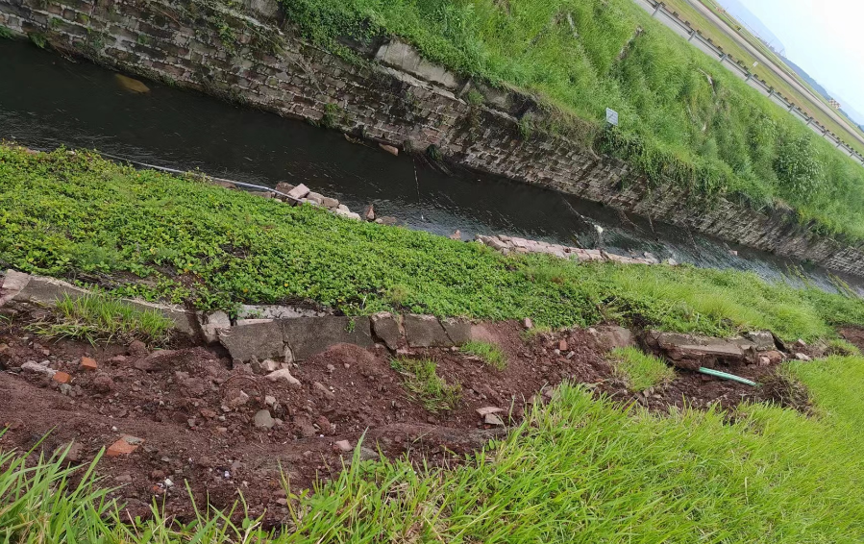

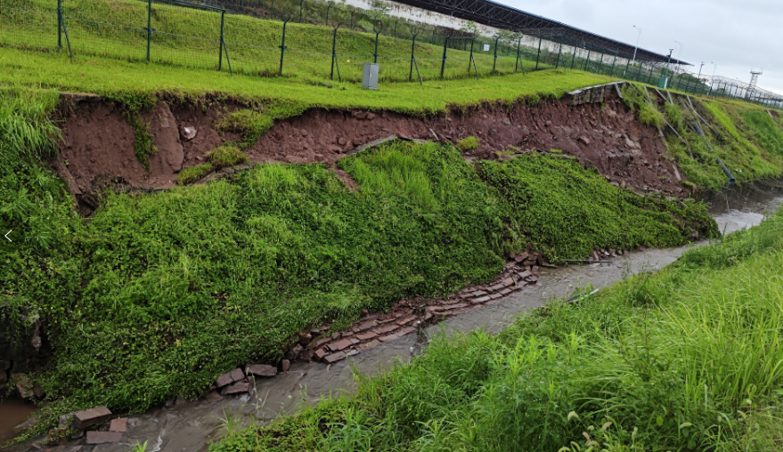

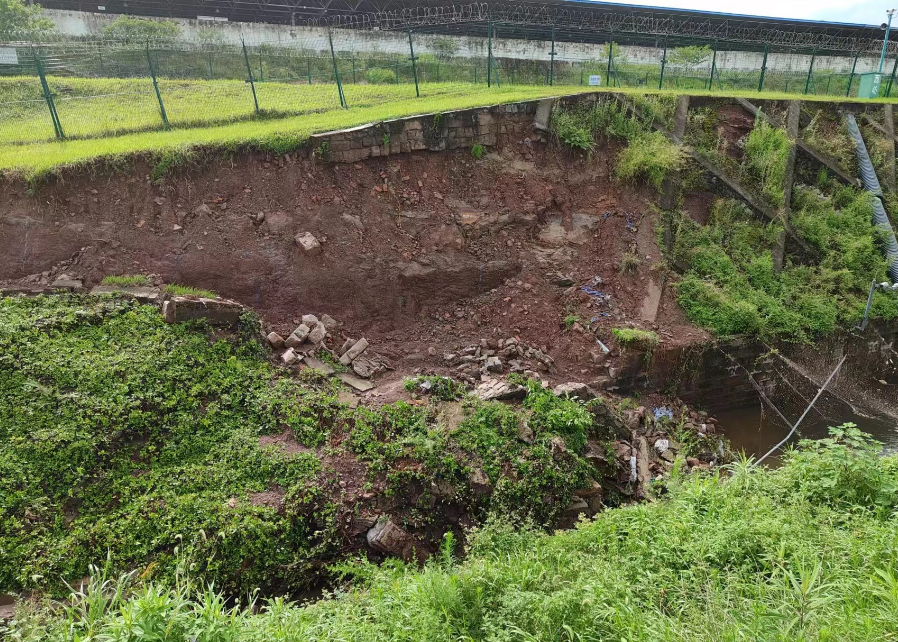

**附件5：**

合同编号：

**__________________________________**

**重庆江北国际机场维修西46至西47排水沟边坡项目承揽合同**

**__________________________________**

**甲方：重庆江北国际机场有限公司**

**乙方：___________________**

**甲方:**

**统一社会信用代码：**

**通讯地址：**

**法定代表人或委托代理人：**

**邮政编码：**

**乙方：**

**统一社会信用代码：**

**通讯地址：**

**法定代表人或委托代理人：**

**邮政编码：**

**联系电话：**

**邮箱地址：**

依照《中华人民共和国民法典》等有关法律、法规，就乙方承揽甲方维修西46至西47排水沟边坡项目事宜（以下称项目），双方经充分平等协商，达成本协议。

## 第一条 项目名称

维修西46至西47排水沟边坡项目

## 第二条 项目地点

重庆江北国际机场飞行区内

## 第三条项目内容和范围

1.乙方按照需维修边坡周边边坡样式，将出现滑坡的西46至西47排水沟边坡（水平长度约45米，垂直高度约7米）恢复至与周边未滑坡边坡一致，包括消除坍塌土方、边坡整形、浆砌挡土墙、护肩、坡顶截水沟、混凝土格构以及填土植草等内容。

2.乙方应在项目实施前与甲方再次确定方案后再进行维修，并做好施工组织工作。

3.承包方式：本项目采取包工包料、包质量、包安全。本项目为“包干价”，合同期内不进行价格调整。

## 第四条 项目期限

4.1项目期限：60日历日（自业主发出开工令之日起算，遇不可抗力等因素日期顺延）。

4.2乙方不能按期进行维修作业的或无故中途停止而影响维修作业的，当次维修作业时间不顺延；涂料质量存在问题的，返工费用由乙方承担，当次维修作业时间不顺延。发生任何有关维修作业时间顺延事项，乙方需在顺延情况发生后立即向甲方提出书面申请，说明具体原因和顺延时间，甲方审核并书面同意后维修作业时间顺延。

## 履约保证金、质量保证

5.1 本合同履约保证金为不含税总成交金额的5%，即***元（大写***）。乙方应在成交通知书发出后10个工作日内，一次性向甲方缴纳。

5.2 甲方在任何时候有权从履约保证金中扣除用于修复乙方损坏甲方的设备、设施、场地或乙方违约而导致损失的金额或由于乙方违反本合同条款而应支付的违约金和赔偿金，且乙方应在接到扣除履约保证金通知后10个工作日内应将履约保证金补足至本合同约定数额，保证合同期履约保证金的完整，若逾期未补足，甲方有权追究乙方相关违约责任。

5.3 履约保证金应由乙方名义开立的账户支付到甲方账户，否则视为未支付，甲方有权追究乙方逾期付款责任。乙方支付履约保证金时，应在“付款备注”中写明“维修西46至西47排水沟边坡项目履约保证金”。乙方不得将本合同款项与其他合同款项一起支付履约保证金，若因混合支付造成无法确认为本合同款项到账的，视为逾期未支付。

5.4 合同履行期间，乙方应对甲方提出的需求及时响应。若乙方相关人员在48小时内未及时响应并到场，每次扣履约保证金的5%，且乙方应在接到扣除履约保证金通知后10个工作日内，补足扣除差额，保证合同期保证金的完整。

5.5 本项目完工验收合格或提前解除后的10个工作日内，如乙方在本合同有效期内完全履行了本合同条款，服从甲方监督，无违规事件等问题，并妥善处理好善后各项事宜，经甲方书面确认乙方未发生违约情形，乙方应向甲方提交退还保证金的书面申请。甲方在收到乙方提供的退还保证金的申请、收据后，60个工作日内将履约保证金无息返还。

5.6 项目质量保证期为：1年，自验收合格之日起算。在质量保证期内~~的标志的适航性及~~维修工作由乙方负责。

（注：项目实施期限到期后，质保期届满前，乙方须在接到甲方维修需求后72小时内响应。若未及时响应，每次扣质保金的10%。）

第六条 合同价款

合同不含增值税金额： 元（大写： ）；含增值税金额： 元（大写： ）,增值税税率为 %。本合同为“包干价”合同，包括但不限于材料购买、人工、运输、保险、风险措施费用等一切与项目内容相关的费用。且本合同为价格合同，合同期内不进行价格调整。

第七条 付款方式

7.1甲方不支付预付款。

7.2维修作业完成经甲方验收合格且书面确认后，乙方向甲方开具结算金额100%的正规增值税发票。甲方在收到有效资料后60个工作日内，向乙方支付结算费用的97%（如乙方提供的增值税专用发票，则增值税税额同比例支付，下同），余下的3%作为质保金，待质保期到期，乙方提供书面申请及收据，经甲方书面确认未发生违约情形后60个工作日内一并无息支付。

在合同履行期间，相应税款根据法律规定缴纳。如税率发生国家法律调整，合同含税价=当前合同约定的不含税价*（1+调整后的增值税税率）。如果乙方提供增值税普通发票，甲方支付金额为合同约定不含增值税金额；若乙方提供增值税专用发票，甲方实际支付金额=不含增值税金额+增值税税额。

支付方式：银行转账/银行承兑汇票。

7.3 乙方账户信息：

开户行：

账号：

户名：

## 第八条 承揽要求

8.1乙方工作时间的要求：时间段以每次开工前与相关单位协商的为准。

8.2办理证件的要求：甲方负责相关的协调工作，协助乙方办理维修作业人员及车辆飞行区施工证件，相关费用由乙方自理。

8.3项目所需材料的提供和使用由乙方负责。

8.4未经甲方书面同意，乙方不得擅自改变合同约定材料，也不得转包、分包。

8.5乙方按照需维修边坡周边边坡样式，将出现滑坡的西46至西47排水沟边坡（水平长度约45米，垂直高度约7米）恢复至与周边未滑坡边坡一致，包括消除坍塌土方、边坡整形、浆砌挡土墙、护肩、坡顶截水沟、混凝土格构以及填土植草等内容。**（项目实施前，需与甲方再次确定方案后再进行维修。）**

第九条 双方的权利与义务

9.1甲方权责：

9.1.1甲方负责按照约定的付款方式向乙方支付费用。

9.1.2对乙方实施监督，并有权对乙方提出意见和建议，按照重庆江北机场相关管理规定，对乙方在机场内维修作业进行监督及处理。

9.1.3对乙方的承揽工作提供必要的、合理的协助工作。

9.1.4甲方有权从履约保证金或未付费用中抵扣相当于违约金和滞纳金数额的款项。

9.1.5负责相关的协调工作，协助乙方办理作业人员及车辆飞行区证件，相关费用由乙方自理。

9.2乙方权责：

9.2.1服从甲方监督，遵守重庆江北国际机场空防安全的有关制度及重庆江北国际机场的各类规定。

9.2.2负责组织该项目的实施，并负责项目实施中的一切维修作业安全、第三方安全、人身安全和消防安全。

9.2.3遵守有关安全规则，负责现场人员安全，排除现场危险隐患，提供安全设施。

9.2.4按期完工，提出验收申请，并参与验收工作。

9.2.5在履行本合同的过程中乙方若造成乙方工作人员、甲方或第三方人身、财产损害的，乙方应承担全部责任。

9.2.6乙方自备施工用设备设施，乙方所使用的车辆状况必须良好，施工完成后，及时清理施工现场，保持道面洁净，如因施工中机械故障或其他施工因素而影响甲方生产运行的，乙方将赔偿甲方因此而造成的损失。

## 第十条 成果验收标准和方法

## 项目完成后，乙方准备好资料向甲方提出验收申请，甲方按第八条“承揽要求”组织验收。

## 第十一条 知识产权

乙方保证维修作业过程中所使用的工艺、设备、方法及其他涉及作业的行为不会侵害第三人的知识产权，除非甲方书面同意，作业过程中使用相关知识产权所需费用均由乙方承担。如乙方侵犯第三人的知识产权，由此引发的一切责任及产生的相关损失由乙方承担。

## 第十二条 违约责任

10.1项目验收不合格，乙方应负责无偿返工直至验收合格。

10.2乙方不能按规定的期限完成维修作业的（航班、天气等不可抗力因素除外），每逾期1天，应偿付给甲方按成交通知书中成交暂定总费用的万分之五的逾期违约金。逾期违约金总计不超过成交暂定总金额的百分之五，否则甲方有权单方解除合同，并要求乙方承担相关损失。

10.3乙方擅自改变材料或擅自转、分包的，乙方须按照甲方要求改正，并支付按中标通知书中成交暂定总金额10%的违约金，乙方不能改正的，甲方有权解除合同。

10.4乙方作业质量较差导致出现排水沟堵塞或给甲方造成安全隐患或不良影响的，应立即整改，并向甲方支付违约金5000元。

10.5因维修作业或维修产品质量问题造成甲方或他人人身或财产损害的，除每次扣除履约保证金的5%外，还应承担相应的赔偿责任。

## 第十三条 争议解决方式

若在合同履行过程中发生争议，甲乙双方应当友好协商解决，协商不成，按以下第（二）种方式解决：

（一）提交重庆仲裁委员会，按照申请仲裁时该会现行有效的仲裁规则进行仲裁。

（二）向甲方所在地有管辖权的人民法院起诉。

## 第十四条 通知与送达

14.1任何一方均应本着诚实信用原则来对待另一方在履行合同时的通知、告知事项，如因重大事项须履行通知义务的，均应当以当面签收或特快专递、电子邮件方式送达相对人。

甲方指定的联系方式包括：

联系人：

联系电话：

通讯地址：

乙方指定的联系方式包括：

联系人：

联系电话：

通讯地址：

电子邮件：

14.2采用特快专递形式的，应按照双方在合同中确定的通讯地址以特快专递的形式通知相对人，一旦特快专递送达上述地址且经该方签收的，即视为有效送达收件人。该方签收的时间，即为送达时间。

14.3采用电子邮件形式的，应按照双方在合同中确定的电子邮箱地址以电子邮件的形式通知相对人，一旦收件人指定的电子邮箱地址接收电子邮件的，即视为有效送达收件人。该电子邮件进入该电子邮件地址的时间，即为送达时间。

14.4任何一方的地址或电子邮件地址有变更时，须以书面形式通知对方，否则因地址或电子邮件地址变更发生而客观上不能送达或退件的情形亦视为送达收件人。

14.5收件一方若认为邮件封面标题与邮件中实际文件内容不符的，应在收到邮件后三日内通知相对人，逾期视为邮件封面标题与邮件中实际文件内容一致，并视为有效送达收件人。

14.6因受送达人在合同中提供或者确认的送达地址不准确、送达地址变更未及时告知、以及受送达人本人或者受送达人指定的代收人拒绝签收、投递人员/送达人员上门无人签收（法定节假日除外），导致送达文件中的通知、告知事项未能被受送达人实际接收的，文书退回之日视为送达之日。

14.7本合同约定的联系方式与送达方式同时可作为法律文书的联系方式与送达方式。

## 第十五条 不可抗力

不可抗力指，超出本协议双方控制范围的、无法预见并且无法避免或无法克服的事件。不可抗力包括但不限于（地震、台风、洪水、火灾、战争）。因不可抗力影响本协议有关条款履行的，甲乙双方均不承担违约责任。但受影响的一方应及时通知对方，并尽一切合理的努力排除不可抗力，且应当在合理期限内提供权威机构出具的证明。没有采取适当措施致使损失扩大的，应就扩大部分的损失向对方赔偿。因不可抗力的影响，使甲方或乙方无法正常履行本合同，经双方协商可终止本合同或修改本合同的执行，双方已履行部分应在履行方案确定后30个工作日内据实结算完毕。迟延履行后发生不可抗力的，不能免除违约责任。

## 第十六条 补充协议

本合同履行过程中，如果合同履行条件发生变化，由双方进行协商，并以签订补充合同的方式加以确认，补充合同与本合同具有同等效力。

如果补充协议条款与本合同条款产生冲突，以补充协议的条款为准。

## 第十七条 保密条款

本协议双方有义务对本协议内容以及各自接触到的对方的信息、技术资料、开发计划、经营业务等方面的商业秘密保守秘密，保证不向任何第三方泄露这些商业秘密。否则，违约方应赔偿给守约方造成的损失。本保密条款的期限是无限期的，直至甲方书面同意公开本条款中所称的保密信息。

## 第十八条 其他

18.1本合同自双方法定代表人或委托代理人签字并加盖公司公章或合同专用章后生效。

18.2本合同一式陆份，正本贰份，由甲乙双方各执壹份，副本肆份，由甲方执贰份，乙方执壹份，正副本均具同等法律效力。

18.3合同附件

附件：《安全责任书》；

甲方：（盖章）

法定代表人或委托代理人：

乙方：（盖章）

法定代表人或委托代理人：

合同签订时间： 年 月 日

合同签订地点：重庆江北国际机场合同附件

## 安全责任书

甲方：

乙方：

重庆江北国际机场维修西46至西47排水沟边坡项目即将进行，为确保安全生产，保证质量、按期完成维修作业。现就飞行安全、空防安全、作业安全、治安、交通、消防、外来物防治工作签定如下责任。

一、现场坚持“安全第一、预防为主”的工作方针，管理工作实行“谁主管、谁负责”的原则，具体工作由乙方自行管理，重庆江北国际机场有限公司飞行区航务管理部负责维修作业管理，乙方必须服从重庆江北国际机场有限公司飞行区航务管理部及有关单位统一管理。

二、安全指标

1.影响飞行安全事故 0

2.因责任原因发生爆炸事故 0

3.负主要责任以上的交通事故致人死亡 0

4.因责任原因造成工程建设重大质量事故 0

5.重大以上火灾事故 0

6.施工人员伤亡事故 0

三、乙方必须要有切实可行的保证飞行安全、空防安全、作业安全，交通安全，治安、消防等的措施，建立健全各种规章制度，责任应落实到个人头上。

四、乙方作业现场配备相关负责人，负责对现场作业人员进行管理、监督；维修好现场秩序；协调同有关单位的关系，确保安全。

五、乙方作业人员在入场作业期间，应遵守相关法律法规，遵守机场有关安全规章制度，自觉接受甲方监管人员的管理：

1.作业人员入场施工，应由甲方责任人带入，不得私自进入。

2.作业人员在入场时，应主动出示证件，并自觉接受道口安检人员检查。

3.在飞行区域作业，证件必须按规定佩带，挂在胸前醒目处，一人一证，一车一证，不得转借、混带或故意损坏。

4.作业人员、车辆应按规定路线、限速行进，主动避让航空器及特种车辆，避让警卫车队。

5.作业人员严禁擅自进入跑道、滑行道、停机坪及接近航空器。

6.作业人员需进行外来物防范培训，注意清洁，避免外来物的产生。

六、作业期间，乙方应在作业区域设置明显标志，夜间安设标志灯，危险处须有防护设施。

七、作业期间，乙方单位或人员发现有违反民航安全规定、法规的行为，违法犯罪行为、危及民航安全的情报信息应及时向公安机关及飞行区航务管理部报告。

八、严格证件管理工作，按规定办理证件，乙方作业人员必须佩证上岗，杜绝闲杂人员、车辆进入本单位施工区域。按证件规定区域活动，不得跨区域使用。进入飞行区，乙方作业人员和车辆必须到机场安检站及飞行区航务管理部准入管理部办理有关证件，方可进入。否则一切后果由乙方自行负责。

九、作业工程完成后，乙方应及时将人员及车辆证件注销。

十、车辆进入飞行区作业必须按要求配置和使用黄色警示灯，车辆应严格按规定路线行驶、停放。严禁无证、酒后驾车，严禁超速，不准使用带故障车辆，车辆管理应按交通法规进行。

十一、不得隐瞒事故和违反规定的事和人，发生问题应立即上报和查处，积极主动协助有关单位搞好调查、处理。如有隐瞒将严厉处理，违反法律的交由司法机关处理。

十二、违约处理

1.凡违反本责任书目标责任的事件，飞行区航务管理部及机场有关部门将对作业单位和责任人进行违约处理。

2.因作业原因或违反规定的人员、车辆进入飞行区影响飞行安全，未造成重大影响或事故，一次支付违约金5000元，两次以上停工整顿并支付违约金10000-25000元。造成重大影响或事故由有关部门处理。

3.发生治安、交通、消防事件由公安专门机关处理。

4.因违反安全、治安、交通、消防、FOD防范规定和违反法律所带来的一切损失由乙方自行承担，乙方应主动上缴违约金，若乙方不上缴违约金，甲方有权暂扣乙方工程款，待违约金交齐后再付工程款。

十三、若有新规定要求，双方协调一致后可以重新签订安全责任书。

（以下无正文）

（签字盖章页）

（甲方）

(签字、盖章)

（乙方）

（签字、盖章）

年 月 日